Лецких Л.А.
учитель начальных классов
МАОУ СОШ №21, г.Кунгур
Форт Боярд
(4 класс, 1-я четверть)
Ц е л и : обобщить знания детей за первую четверть по учебным предметам; развивать интерес к учению; формировать положительную мотивацию учебной деятельности; воспитывать культуру поведения на уроке, умение сотрудничать.
О б о р у д о в а н и е : рисунок с изображением форта Боярд; макеты ключей со словами из пословицы «Ученья корень горек, да плод его сладок».
Х о д п р а з д н и к а
I. Организационный момент.
У ч и т е л ь . Сегодня мы будем бороться за «сокровища» форта Боярд. Поработаем со словарем. (На доске слова: форт – отдельное, долговременное укрепление в виде крепости; Боярд – название этого укрепления.)
Подземелья и темницы форта хранят много тайн и секретов. Чтобы преодолеть все препятствия и неожиданности, надо использовать те знания, которыми вы владеете. Каждый из вас является участником игры. Покажите, как вы умеете работать в команде. Для того чтобы овладеть сокровищами форта, нам нужно быть дружными, уметь взаимовыручать друг друга. Нас ждут испытания и семь ключей к старинному сундуку, в котором находится клад.
II. Испытание первое. Математика.
У ч и т е л ь . Мы попадаем в комнату интеллектуальной разминки.
Составьте магический квадрат, в котором каждое из чисел от 1 до 5 встречается пять раз, но не повторяется ни в каком столбце, ни в какой строчке.
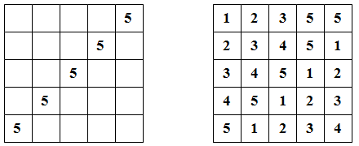
Используя числа квадрата, составьте одинаковые по величине дроби.
У ч и т е л ь . Молодцы! Хорошо справились с заданием и заработали первый ключ с подсказкой. Выберите любой ключ из семи.
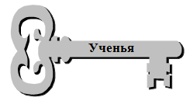
Продолжим испытания по математике. Используя числа квадрата, составьте три пятизначных числа, в которых число единиц в разряде единиц тысяч на 2 больше, чем число единиц в разряде десятков. Цифры не должны повторяться. (15234, 43215, 34521). Запишите эти числа в порядке возрастания.
У ч и т е л ь . Молодцы! Выберите следующий ключ с подсказкой.
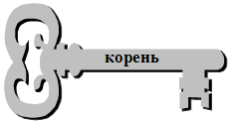
Испытание второе. Русский язык.
У ч и т е л ь . Теперь мы попадаем в комнату лабиринтов.
На доске записаны предложения: в левой части – причина, а в правой – следствие.
Составьте пары предложений, заменив имена существительные во втором столбике подходящими местоимениями.
Люди часто сажают деревья Деревья не дают уносить
около своих домов. ветрам почву и снег.
Деревья сажают вдоль Деревья защищают их
дороги. от ветра.
Часто деревья высаживают Деревья хорошо
на границе полей. заменяют ее.
Определите падеж имен существительных множественного числа.
После выполнения задания дети выбирают очередной ключ.
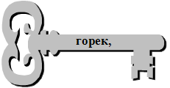
Испытание третье. Естествознание.
У ч и т е л ь . А теперь мы попадаем в башню старого пирата Фура, который приготовил для вас свои задания.
(Появляется персонаж, одетый пиратом. Он достает из старой бутылки, которая «проплавала много лет в океане», свои задания.)
П и р а т Ф у р а . Ответьте на мои вопросы.
Трава, которую знают слепые. (Крапива.)
Дерево – символ России. (Береза.)
Зимуют ли птицы в скворечнике? (Нет.)
Кто меняет шубу два раза в год? (Лиса, белка, заяц.)
Что случается с пчелой, когда она ужалит? (Умирает.)
Почему под соснами в лесу можно увидеть молодые елочки, а под елями сосенок не бывает? (Сосна не растет в тени.)
Чем отличается гнездо сороки от гнезда вороны? (У сороки гнездо с крышей.)
П и р а т Ф у р а . Молодцы! Первую часть задания вы выполнили. Можете выбрать ключ.
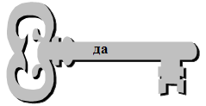

П и р а т Ф у р а . Предлагаю вам следующее задание.
Гуляя с родителями в лесу, Света и Алеша увидели муравейник.
– Давай посмотрим, что внутри, – предложила Света.
– Давай, – ответил Алеша.
Дети взяли большую палку и начали ворошить муравейник. Увидев, чем занимаются дети, мама забрала у них палку и сказала:
– Если бы муравьи умели говорить, они бы сказали вам, что…
Вопрос. Что сказали бы муравьи?
Пират Фура помогает за ответ выбрать очередной ключ.
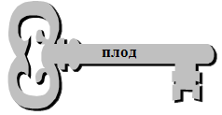
Испытание четвертое. Литература.
У ч и т е л ь . Из башни пирата Фура мы попадаем в книгохранилище, где собраны старинные книги и рукописи.
Л и т е р а т у р н а я в и к т о р и н а .
- Этот итальянский писатель прославился своим героем-овощем в переводе С. Я. Маршака. (Д. Родари.)
- Какой писатель в своих произведениях рассказывает о нелегком труде на горных заводах, о радости творчества, о бережном отношении к природе? (Бажов.)
- Сколько слов в полном названии романа Д. Дефо про Робинзона Крузо? (56 слов.)
- Назовите автора «Книги джунглей». (Киплинг.)
- Какое произведение начинается словами: «Время волшебников прошло. По всей вероятности, их никогда и не было на самом деле…»? («Три толстяка».)
У ч и т е л ь . Молодцы! Хорошо разобрались в любимых книгах и получили право выбора ключа.
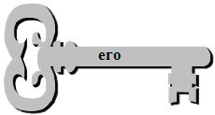
Испытание пятое. Рисование.
У ч и т е л ь . В форте наступила ночь. Вам пришла пора завладеть последним ключом, который мы можем получить у Метра Теней.
Появляется персонаж в костюме Метра Теней. Он предлагает двум ученикам с завязанными глазами нарисовать симметрично один осенний лист из одной точки. Каждый рисует только половину листа.
М е т р Т е н е й . Молодцы, ребята! За выполненное задание вы получаете последний ключ.
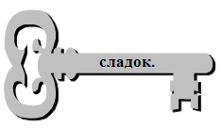
У ч и т е л ь . Все ключи собраны. Можно отправляться в кладовую форта за главным сокровищем. (Пират Фура выносит «старинный» сундук.)
Но чтобы открыть сундук, нужно из слов, которые записаны на ключах, сложить пословицу.
Ученья корень горек, да плод его сладок.
– Как понимаете эту пословицу? (Учитель обобщает ответы.)
Вывод. Чтобы много знать, надо долго учиться. Если вы будете активно трудиться, то учеба будет вам интересной и увлекательной.
«Старинный» сундук открылся. Пират Фура вручает детям сладкий приз.

